# Фрагменты на React Native

### Цель работы

В этом работе мы познакомимся с организацией навигации с использованием только одного экрана.

### Задания для выполнения

1. Используя официальную документацию, ознакомьтесь с компонентами в React Native:

<https://reactnative.dev/docs/dimensions>

<https://reactnative.dev/docs/touchableopacity>

<https://reactnative.dev/docs/pressable>

1. Используя вспомогательный код из методических указаний и библиотеку UI React Native <https://docs.expo.dev/versions/v43.0.0/react-native/activityindicator/> , реализуйте приложение «Телефонная книга».
2. Добавьте функционал для кнопки – написать сообщение.
3. Изучите дополнительные компоненты библиотеки Expo и по возможности используйте их в своем приложении, например размытие фотографии на фоне: <https://docs.expo.dev/versions/v43.0.0/sdk/blur-view/>
4. Добавить кнопки с функционалом, например, поделиться контактом:

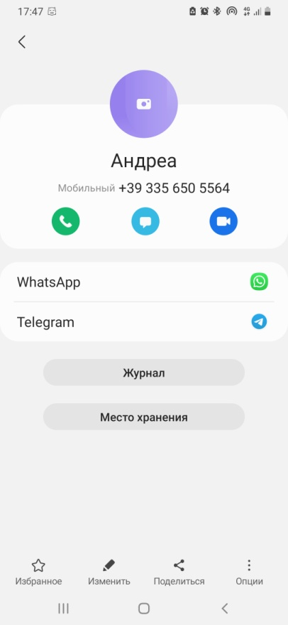

1. Поделитесь ссылкой на проект в Expo. Загрузить созданное приложение на GitHub в репозиторий Student, используя формат в названии Фамилия (латинскими буквами)_12.

### Методические указания

Код Елизаветы Красотской:

<https://snack.expo.dev/R7EjzyZHO>

### Контрольные вопросы

# Для чего служит компонент Dimensions?

### Дополнительные задания

## Создайте экран набора номера.